## 动画实现方式实验报告

### 课程名称：计算机动画编程

### 实验名称——Unity序列帧动画

### 实验日期： 2017/4/24班级： 数媒1404 姓名： 那婉纯 学号 1030513312 仪器编号：

### 一、动画介绍

一张图片就是一帧，不需要去把一张图片裁剪成几段。然后把这些png图片按顺序渲染。然后把这些选中的图片，拖到Hierarchy中，Hierarchy会自动创建一个对象，在Project中自动创建一个Animation和一个Animator Controller。

### 二、实验内容

①用PS制作一张序列帧贴图。

如果帧数低于100帧，需要保证后面2位为数字，并且按序号排列，从0开始。

②在Unity中设置图片，选中图片在Inspector 面板将图片拖拽到Unity项目中先将图片导入Project中，选中所有图片，在Inspector中将Texture Type修改为Sprite(2D and UI)。

（1）SpriteMode一定要选择成Multiple，否则无法切割原图

（2）MipMap关掉。

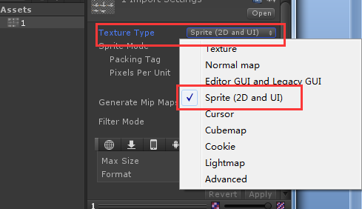

③打开精灵编辑器，编辑图片

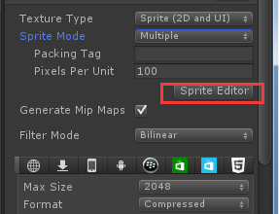  
点击左上角的 Slice ，设置 Type ： Grid   
Pixel Size ： 根据需要设置   
设置好点击下面的 Slice 按钮

④分隔：点击SpriteEditor进入分隔模式。

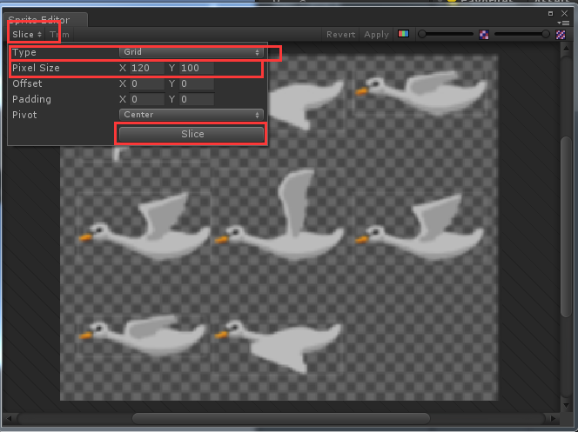  
图片被切割成了九宫格

点击每个小方格，可以调节方格大小

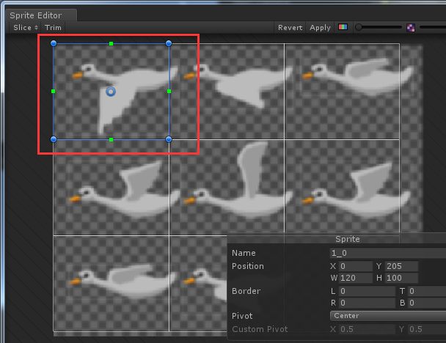

确认之后点击右上角的 Apply

此时再看项目中的 图片 2 ，下面多了 9 个子对象，他们就是刚才切割出来的 9张图片

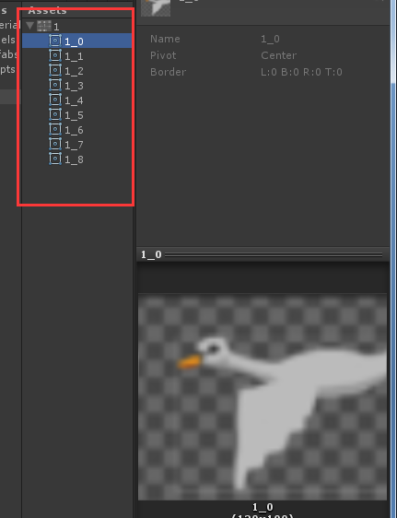

⑤制作序列帧动画   
选中9张子图片，将他们拖拽到 Hierarchy 面板 ，就会自动弹出一个保存序列帧动画的窗口   
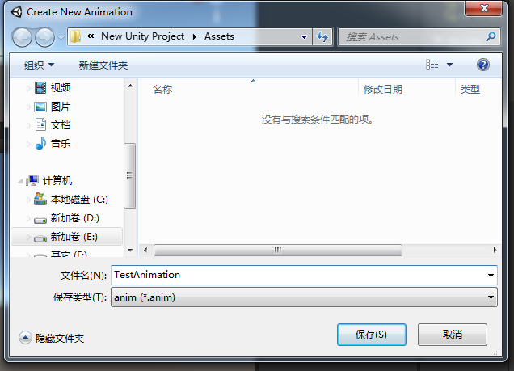

项目中生成序列帧动画

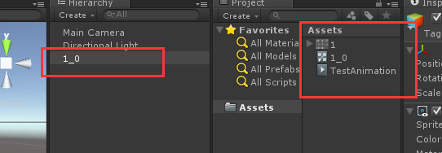

⑥打开动画编辑器 Window -> Animation

点击播放会看到场景中的图片循环播放图片，产生动画效果   
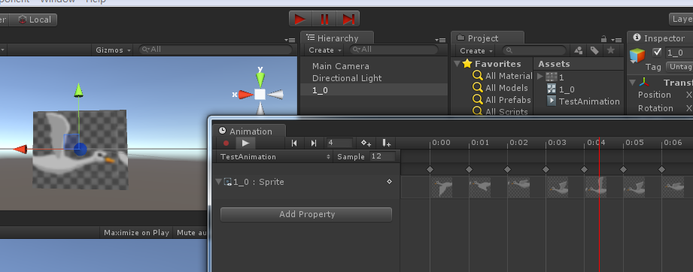

**三、实验体会**

通过序列帧动画，我们可以通过多张图片来做一个动画，这种动画自由度更大，只要有多张图片可以做出任意效果。了解序列帧动画以后，我们在以后的学习过程中，就可以创造出更多更绚丽的效果。